**МІНІСТЕРСТВО ОСВІТИ І НАУКИ УКРАЇНИ**

**Чорноморський національний університет   
імені Петра Могили**

**Факультет комп’ютерних наук**

**Кафедра інженерії програмного забезпечення**

**ЗВІТ**

*з лабораторної роботи № 6*

**«Таблична верстка»**

**Варіант № 10**

Дисципліна «Web-технології»

Спеціальність: **Інженерія програмного забезпечення**

121–ЛР.06–110.22111010

***Cтудентка*** *________****А. О.******Золотова***

*(підпис)*

*__03.02.2022 __*

*(дата)*

***Викладач*** *________****Є. О. Давиденко***

*(підпис)*

*_____________*

*(дата)*

Миколаїв – 2022

**Лабораторна робота №6**

**Тема роботи:** Таблична верстка.

**Мета роботи:**навчитися застосовувати табличну верстку для створення каркасу HTML-файлу.

**Завдання:**

1. Використовуючи макет, створити каркас HTML-файлу за допомогою таблиці.

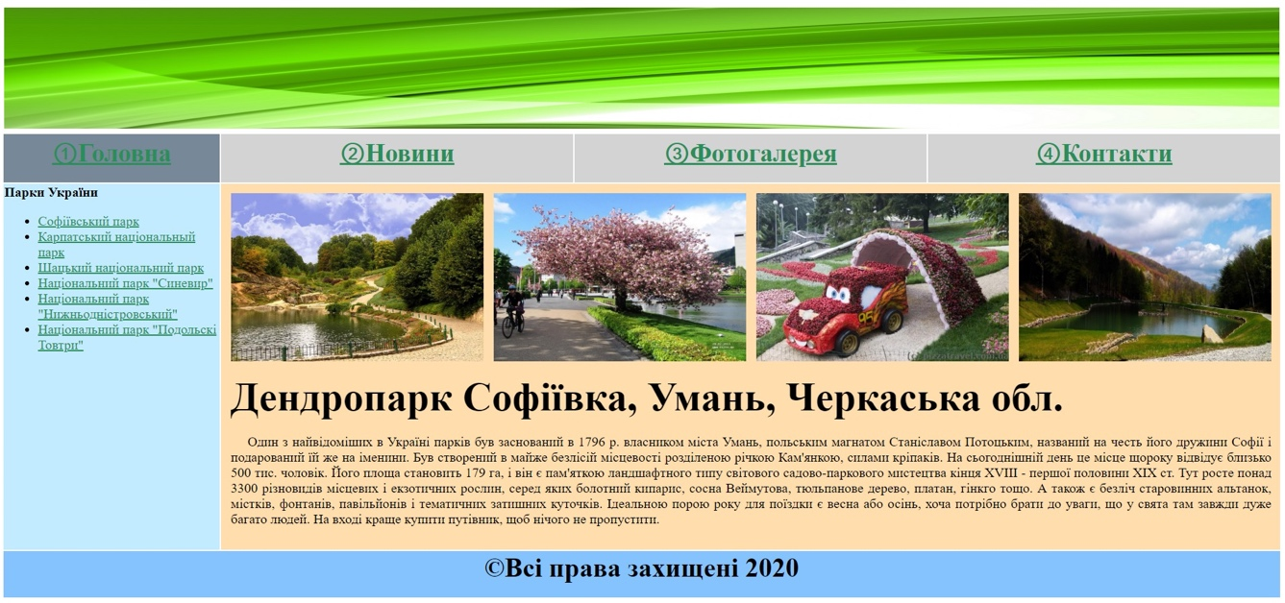

**Лістинг коду (файл index.html):**

<html>

<head>

<title>Парки України</title>

<meta charset="utf-8">

<link rel="stylesheet" href="style.css">

</head>

<body>

<table>

<tr>

<th colspan=4><img src="logo.jpg" height="70px" width="100%"></th>

</tr>

<tr>

<th width="16%" class="active"><a href="#">① Головна</a></th>

<th width="28%" class="nonactive"><a href="#">② Новини</a></th>

<th width="28%" class="nonactive"><a href="#">③ Фотогалерея</a></th>

<th width="28%" class="nonactive"><a href="#">④ Контакти</a></th>

</tr>

<tr bgcolor="#F5DFBC">

<td rowspan="2" width="16%" class="list">

<p><b>Парки України</b></p>

<ul>

<li><a href="#" title="Софіївський парк">Софіївський парк</a></li>

<li><a href="#" title="Карпатський національний парк">Карпатський національний парк</a></li>

<li><a href="#" title="Шацький національний парк">Шацький національний парк</a></li>

<li><a href="#" title="Національний парк «Синевир»">Національний парк "Синевир"</a></li>

<li><a href="#" title="Національний парк «Нижньодністровський»">Національний парк "Нижньодністровський"</a></li>

<li><a href="#" title="Національний парк «Подольські Товтри»">Національний парк "Подольські Товтри"</a></li>

</ul>

</td>

<td colspan=4 width="84%" height="100%">

<p class="img">

<img src="1.jpg" class="img_size">

<img src="2.jpg" class="img_size">

<img src="3.jpg" class="img_size">

<img src="4.jpg" class="img_size">

</p>

</td>

<tr class="main_text" bgcolor="#F5DFBC">

<td colspan="3" ><h1>Дендропарк Софіївка, Умань, Черкаська обл.</h1>

<p class="main_text">

Один з найвідоміших в Україні паркiв у заснований в 1796 р. власником міста Умань, польським магнатом Станіславом Потоцьким, названий на честь його дружини Софії і подарований їй же на іменини. Був створений в майже безлісій місцевості розділеною рiчкою Кам'янкою, силами кріпаків. На сьогоднішній день це місце щороку відвідує близько 500 тис. чоловік. Його площа становить 179 га, і він є пам'яткою ландшафтного типу світового садово-паркового мистецтва кінця XVIII - першої половини XIX ст. Тут росте понад 3300 різновидів місцевих і екзотичних рослин, серед яких болотний кипарис, сосна Веймутова, тюльпанове дерево, платан, гiнкго тощо. А також є безліч старовинних альтанок, містків, фонтанів, павільйонів і мишних куточків. Ідеальною порою року для поїздки є весна або осінь, хоча потрібно брати до уваги, що у свята там завжди дуже багато людей. На вході краще купити путівник, щоб нічого не пропустити.

</p>

</td>

</tr>

<tr>

<td colspan=4 class="bottom">&copy; Усі права захищені 2222</td>

</tr>

</table>

</body>

</html>

**Лістинг коду (файл style.css):**

body { font-family: Comic Sans MS; }

table {

border: 5px solid white;

cellpadding: 0;

cellspacing: 0;

width: 100%;

}

th { font-size: 25px;}

h1 { font-size: 35px; }

.img_size{

width: 250px;

height: 170px;

margin-top: 14px;

margin-left: 2%;

margin-bottom: 12px;

margin-right: -4px;

}

.main_text{

text-align: justify;

text-indent:1.25cm;

font-size:15px;

margin: 15px;

}

.list {

font-size:14px;

margin: 15px;

background-color: #D1A4F5;

margin-bottom: 50%;

}

.bottom{

background-color: #8860A8;

font-size:18px;

color: floralwhite;

text-align: center;

margin:15px;

}

.active{ background-color: #68A881; }

.nonactive { background-color: #8CF5B4; }

a:link { color: green;}

a:visited { color: darkgreen;}

a:focus { color: #71E3F0;}

**Результати роботи програми:**

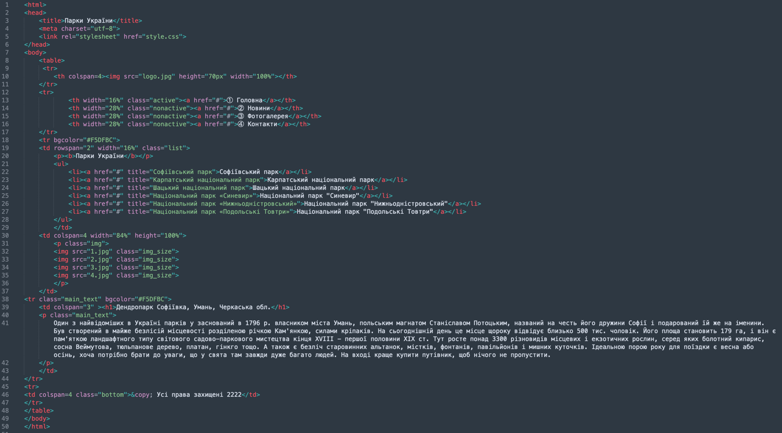

Рисунок 1 – Скріншот готового HTML-документу

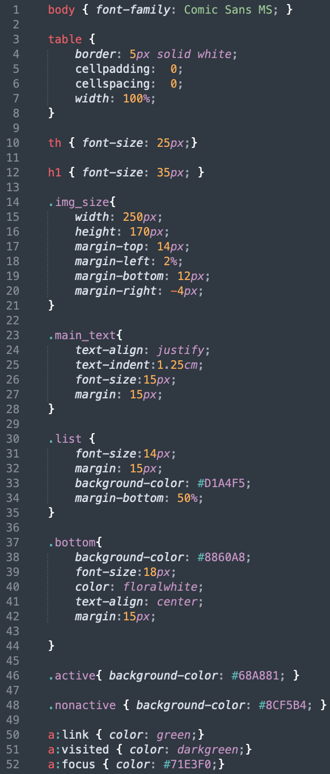

Рисунок 2 – Скріншот готового CSS-документу

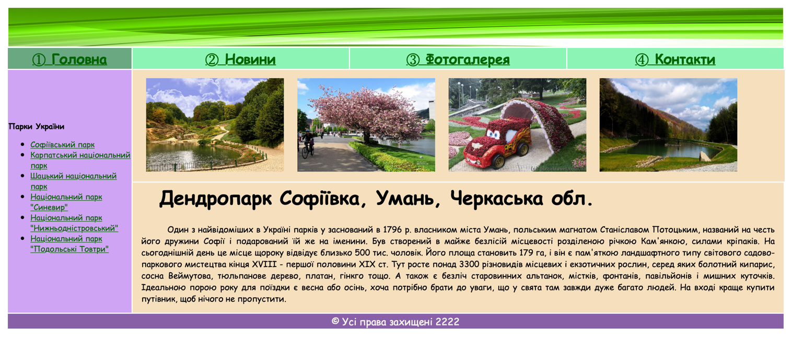

Рисунок 3 – Результат відкриття файлу в броузері

**Висновки:**

Під час виконання лабораторної роботи було ознайомлено зі створенням HTML-файлів, які містять табличну верстку. Здобуто практичні навички роботи зі створення каркасу сторінки за допомогою таблиці та внесення змін до візуальної частини сторінки використовуючи CSS. Виявлено, що таблична верстка — це тип проектування веб-сторінки, каркас якої створено за допомогою таблиць і певного розташування інформації в ній.